Programa de Pós-Graduação em Informática
Universidade Federal do Rio de Janeiro

Trabalho da disciplina Inteligência Computacional (2012/1)
Algoritmos Genéticos
maio de 2021

Ramiro Pereira de Magalhães | 111510679
Rosane Sfair Huergo | 112097585

Sumário
Introdução 4
Configurações do algoritmo genético 4
Crossover, mutação e método de seleção 5
Comparação entre sistemas 6

Introdução
O objetivo deste trabalho é estudar o uso de algoritmos genéticos para otimizar o sistema de controle nebuloso de estacionamento do caminhão através da comparação dos resultados obtidos pelo sistema nebuloso otimizado na lista 2 e do criado a partir dos algoritmos genéticos.

Configurações do algoritmo genético
Usamos a função de otimização por algoritmo genético contida no toolbox de otimização global do MATLAB que já implementa o algoritmo propriamente dito, bastando apenas ser devidamente configurado com as restrições do problema.
Um dos aspectos mais importantes de uma otimização de um problema por algoritmo genético é a representação da solução ótima. Representamos o problema do caminhoneiro com um vetor de números inteiros entre 1 a 7, cada número representando uma das possíveis posições funções de inclusão do volante resultante de uma das regras (muito-esquerda, esquerda, centro-esquerda, centro, centro-direita, direita, muito-direita). Como há um total de 35 regras para controlar o caminhão, o vetor deveria ter 35 posições. Contudo, como já mencionamos no trabalho anterior, percebe-se que o comportamento do sistema é simétrico, isto é, o comportamento na esquerda é o oposto ao da direita, portanto basta estabelecer as regras de um lado para o outro estar automaticamente determinado. Assim, utilizamos um vetor de 17 posições com a seguinte semântica:
- As posições 1 a 14 se referem ao comportamento do volante enquanto ele estiver na esquerda (direita) e centro-esquerda (centro-direita), em todas as funções de inclusão de seu ângulo em relação à horizontal possíveis; e
- As posições 15 a 17 se referem ao comportamento do volante quando o caminhão posicionado no centro, mas virado para ângulos que não a vertical.
- Não representamos quando o caminhão está posicionado no centro a 90º pois é obvio que o volante deve permanecer centralizado.
Para mais detalhes sobre a representação do problema, consulte o arquivo create_caminhao_fis.m, que recebe como parâmetro um cromossomo e gera a configuração do sistema nebuloso (FIS).
Outro aspecto importante do problema á a função de fitness, cuja definição é f(x) = 1-p_{e}(x), sendo p_{e}(x) a probabilidade do sistema de estacionamento configurado conforme o cromossomo x parar dentro das margens de erro em 100 simulações. O cálculo dessa função está implementado no arquivo fitness.m.
Também estabelecemos que a população inicial será gerada aleatoriamente, exceto por um cromossomo, que será a solução ótima que encontramos manualmente no trabalho anterior.
Outros parâmetros relevantes são:
- tamanho da população de 20 indivíduos;
- quantidade de gerações igual a 1000;
- fração de crossover de 0.8; e
- elite de 2 indivíduos.
A execução do algoritmo genético está implementada no arquivo caminhoneiros.m. Essa função primeiro configura o problema de acordo com as definições dadas acima e invoca a execução do algoritmo genético.

Crossover, mutação e método de seleção
Como o problema a otimizar contém variáveis inteiras, o MATLAB permite somente o uso da função de crossover chamada Laplacian Crossover, a função de mutação chamada Power Mutation, e a seleção por torneio. No manual do MATLAB, a seguinte referência é mencionada e explica em maiores detalhes tais funções:
A real coded genetic algorithm for solving integer and mixed integer optimization problems; Deep, K., Singh, K.P., Kansal, M.L., Mohan, C; Applied Mathematics and Computation 212 (2009), pags. 505-518, Elsevier.

Comparação entre sistemas
Durante a primeira execução, o fitness ótimo obtido foi de 0,165. A ilustração abaixo mostra os resultados gerais das 100 iterações.
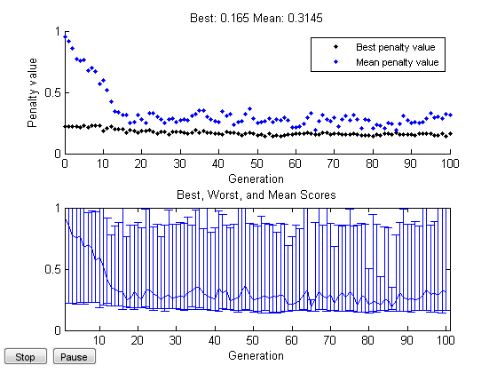
Executando o sistema fuzzy com o arquivo FIS obtido a partir do algoritmo genético e usando uma semente de 453704782, obteve-se uma taxa de sucesso de 0,823. O sistema de velocidade constante otimizado no trabalho anterior, quando executado com a semente 229862740 obteve uma taxa de sucesso de 0,773. A tabela a seguir fornece uma comparação das médias das posições finais e erros para os dois arquivos gerados:
Manual | X final | Y final | φ final | Nº de  Passos | Erro  X | Erro  Y | Erro  φ | EE | ET
Media | 49,981 | 86,439 | 89,762 | 17,221 | 0,102 | 0,144 | 0,233 | 26,306 | 1,171
D. Padrão | 12,987 | 33,205 | 52,964 | 6,549 | 0,239 | 0,329 | 0,540 | 59,735 | 0,487
Variância | 168,668 | 1102,582 | 2805,127 | 42,883 | 0,057 | 0,108 | 0,292 | 3568,30 | 0,237
Genético
Media | 49,799 | 90,576 | 89,789 | 17,849 | 0,069 | 0,103 | 0,164 | 18,746 | 1,207
D. Padrão | 11,333 | 27,719 | 44,212 | 6,148 | 0,216 | 0,274 | 0,463 | 50,881 | 0,441
Variância | 128,429 | 768,348 | 1954,678 | 37,796 | 0,047 | 0,075 | 0,215 | 2588,91 | 0,195
O motorista obtido pelo algoritmo genético não só obteve uma taxa de sucesso maior, como os erros de x, y, φ e estacionamento foram menores com um número semelhante de passos. Além da obtenção de um sistema com melhor desempenho, essa alternativa de otimização mostrou-se mais prática e adequada para sistemas com grande número de regras do que a otimização por experimentação realizada no trabalho anterior.

